令和7年度 第２回家庭教育講演会
令和7年11月5日
文教委員会資料
庶務課
オンライン配信
令和7年度第2回家庭教育講演会について
ウェルビーイング子育てのすすめ
子どもの失敗力と探究力～AI時代を生きていく力の育て方～

AI時代を生きる子どもに必要なのは、失敗を恐れず学び続ける力です。子どもの探究力を育み、親子の幸せにつながる子育てについて一緒に学びませんか。

講師：教育ジャーナリスト・マザークエスト代表
中曽根 陽子 さん
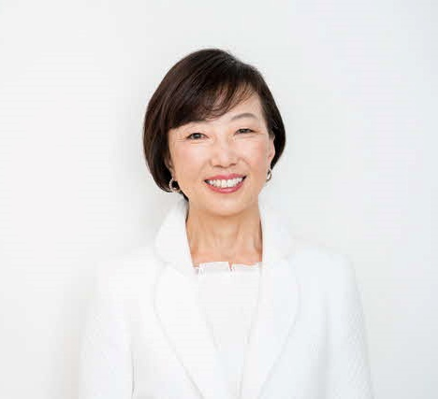
出版社勤務を経て、編集企画会社を立ち上げ、20年以上に渡り、子どもたちの未来を見据えた情報を発信。現在は教育ジャーナリストとして、教育・子育て・女性のウェルビーイングをテーマに雑誌・書籍・Webで執筆。海外の教育視察も行い、偏差値至上主義の教育から探究的な学びへのシフトを提唱。メディア出演の機会も多く、講演活動も精力的に行なっている。コーチング・ポジティブ心理学・脳神経科学を学び、子どもがやりたいことを見つけて輝くためのオリジナルメソッドを確立。
現在は、教育現場・企業でもウェルビーイング教育を広げている。

品川区公式YouTubeチャンネル
QRコード調整中

こちらから
ご覧ください
しながわネットTV
URL調整中
https://www.youtube.com/watch

講演内容
・ウェルビーイング子育てのすすめ
・自ら「好き」を見つける子になる焦らない育て方
・「やりたい」が育ち、やり抜ける子になる決めつけない育て方
・自分で考え動ける子になるコントロールしない育て方

配信期間：令和7年11月20日（木）9：00～令和7年12月22日（月）12：00
●配信期間を過ぎると映像は見られなくなりますので、期間内にご覧ください。
●視聴は無料です（通信料は各自ご負担ください【Wi-Fi環境推奨】）。
●申し込みや予約は不要です。●字幕があります。
問い合わせ
品川区教育委員会事務局庶務課庶務係
TEL 5742-6824 FAX 5742-6890

主催：品川区教育委員会

